Практическая работа №15
Пневматические и гидравлические исполнительные механизмы

Пневматические и гидравлические исполнительные механизмы, использующие энергию сжатого воздуха и минеральных масел (несжимаемой жидкости). Делят на самостоятельные и на работающие совместно с усилителями. Принцип действия этих двух видов механизмов схож между собой.
К самостоятельным механизмам относят цилиндры с поршнем и штоком одно- и двустороннего действия.
По виду используемой энергии исполнительные механизмы делятся на:
- пневматические,
- гидравлические,
- электрические.

Пневматические исполнительные механизмы бывают:
- мембранными,
- поршневыми.

Мембранный исполнительный механизм состоит из корпуса головки 1, мембраны из прорезиненной ткани 2, металлического диска 3, штока. 4, жестко соединенного с диском, и пружины 5.
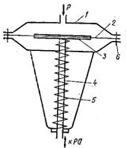  1 – корпус головки, 2 – мембрана,  3 – диск, 4 – шток, 5 – пружина | 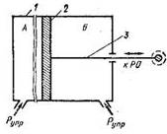  1 – цилиндр, 2 – поршень, 3 - шток

Рис. 81. Схема мембранного и поршневого исполнительных механизмов

Принцип работы: При отключении регулируемой величины от заданного значения давление воздуха Р, поступающего от пневматического регулятора в полость над мембраной и диском, изменяется. Шток перемещается либо вниз (при увеличении давления), либо вверх (при уменьшении давления). Шток, связанный с регулирующим органом (РО) непосредственно или через рычаг, перемещает его в новое положение.
В тех случаях, когда мембранный исполнительный механизм предназначен для управления регулирующим клапаном, их конструктивно объединяют.

Поршневой исполнительный механизм состоит из цилиндра 1 с поршнем 2, шток которого 3 соединяется с регулирующим органом (РО). В зависимости от того, в какую полость цилиндра (А или Б) будет поступать управляющий сигнал от регулятора, поршень со штоком будет перемещаться либо вправо, либо влево.
Пневматические средства управления и регулирования удовлетворяют самым жёстким требованиям пожаро- и взрывобезопасности, могут работать в системах газоснабжения и применяются для автоматизации производственных процессов.

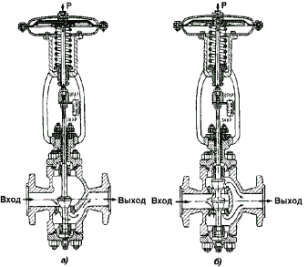
Рис. 82. Схема пневматического мембранного исполнительного механизма
а) – односедельный; б) – двухседельный

По своей конструкции подобные клапаны выпускают двух типов: одно- и двухседельные.

Односедельные клапаны имеют одностороннее действие давления среды. Оно выражается в "затягивании" или "отжатии" самого седла при изменении направления движения среды через регулирующий орган. Такой эффект является нежелательным, так как нарушает процесс регулирования.
Для устранения этого используют двухседельный клапан, которые считаются разгруженными.

Гидравлические исполнительные механизмы предназначены для преобразования сигнала, поступающего от гидравлического регулятора в перемещение регулирующего органа. Выпускается два типа гидравлических исполнительных механизмов: прямого хода и кривошипные. По принципу действия они аналогичны пневматическому поршневому исполнительному механизму.

Задвижка клиновая фланцевая с пневматическим поршневым
исполнительным механизмом

Предназначена для установки на технологических линиях в качестве автоматического запорного устройства при добыче, переработке и транспортировании природного газа, нефтепродуктов, воды, пара.  Достоинства:  * уплотнительные поверхности корпуса и клина наплавлены высоколегированной сталью, что позволяет длительно эксплуатировать задвижки с заданной герметичностью;  * по исполнению запорного органа задвижки изготавливаются с затвором в виде жёсткого или двухдискового клина (исполнение с двухдисковым клином значительно снижает вероятность заклинивания затвора при колебаниях температуры рабочей среды | 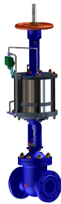  Задвижка клиновая фланцевая  с пневматическим поршневым исполнительным механизмом
* пневмопривод обеспечивает двухпозиционное управление (открытие и закрытие) клиновых задвижек при местном или дистанционном управлении.
* Пневмопривод обеспечивает выдачу информационных сигналов о положении штока привода, связанного с клиновыми задвижками.
* Комплект дополнительных устройств, обеспечивает управление пневмоцилиндром и выдачу информационных сигналов о положении поршня пневмоцилиндра.

Контрольные вопросы:

- Какую энергию используют пневматические и гидравлические исполнительные механизмы?
- Что относится к самостоятельным механизмам?
- Какие бывают пневматические исполнительные механизмы?
- Рассказать по рисунку из каких элементов состоит мембранный исполнительный механизм.
- Принцип работы мембранного исполнительного механизма.
- Рассказать по рисунку из каких элементов состоит поршневой исполнительный механизм.
- Для чего предназначены гидравлические исполнительные механизмы?
- Для чего предназначена задвижка клиновая фланцевая с пневматическим поршневым исполнительным механизмом?
- Достоинства задвижка клиновой фланцевой с пневматическим поршневым исполнительным механизмом.

